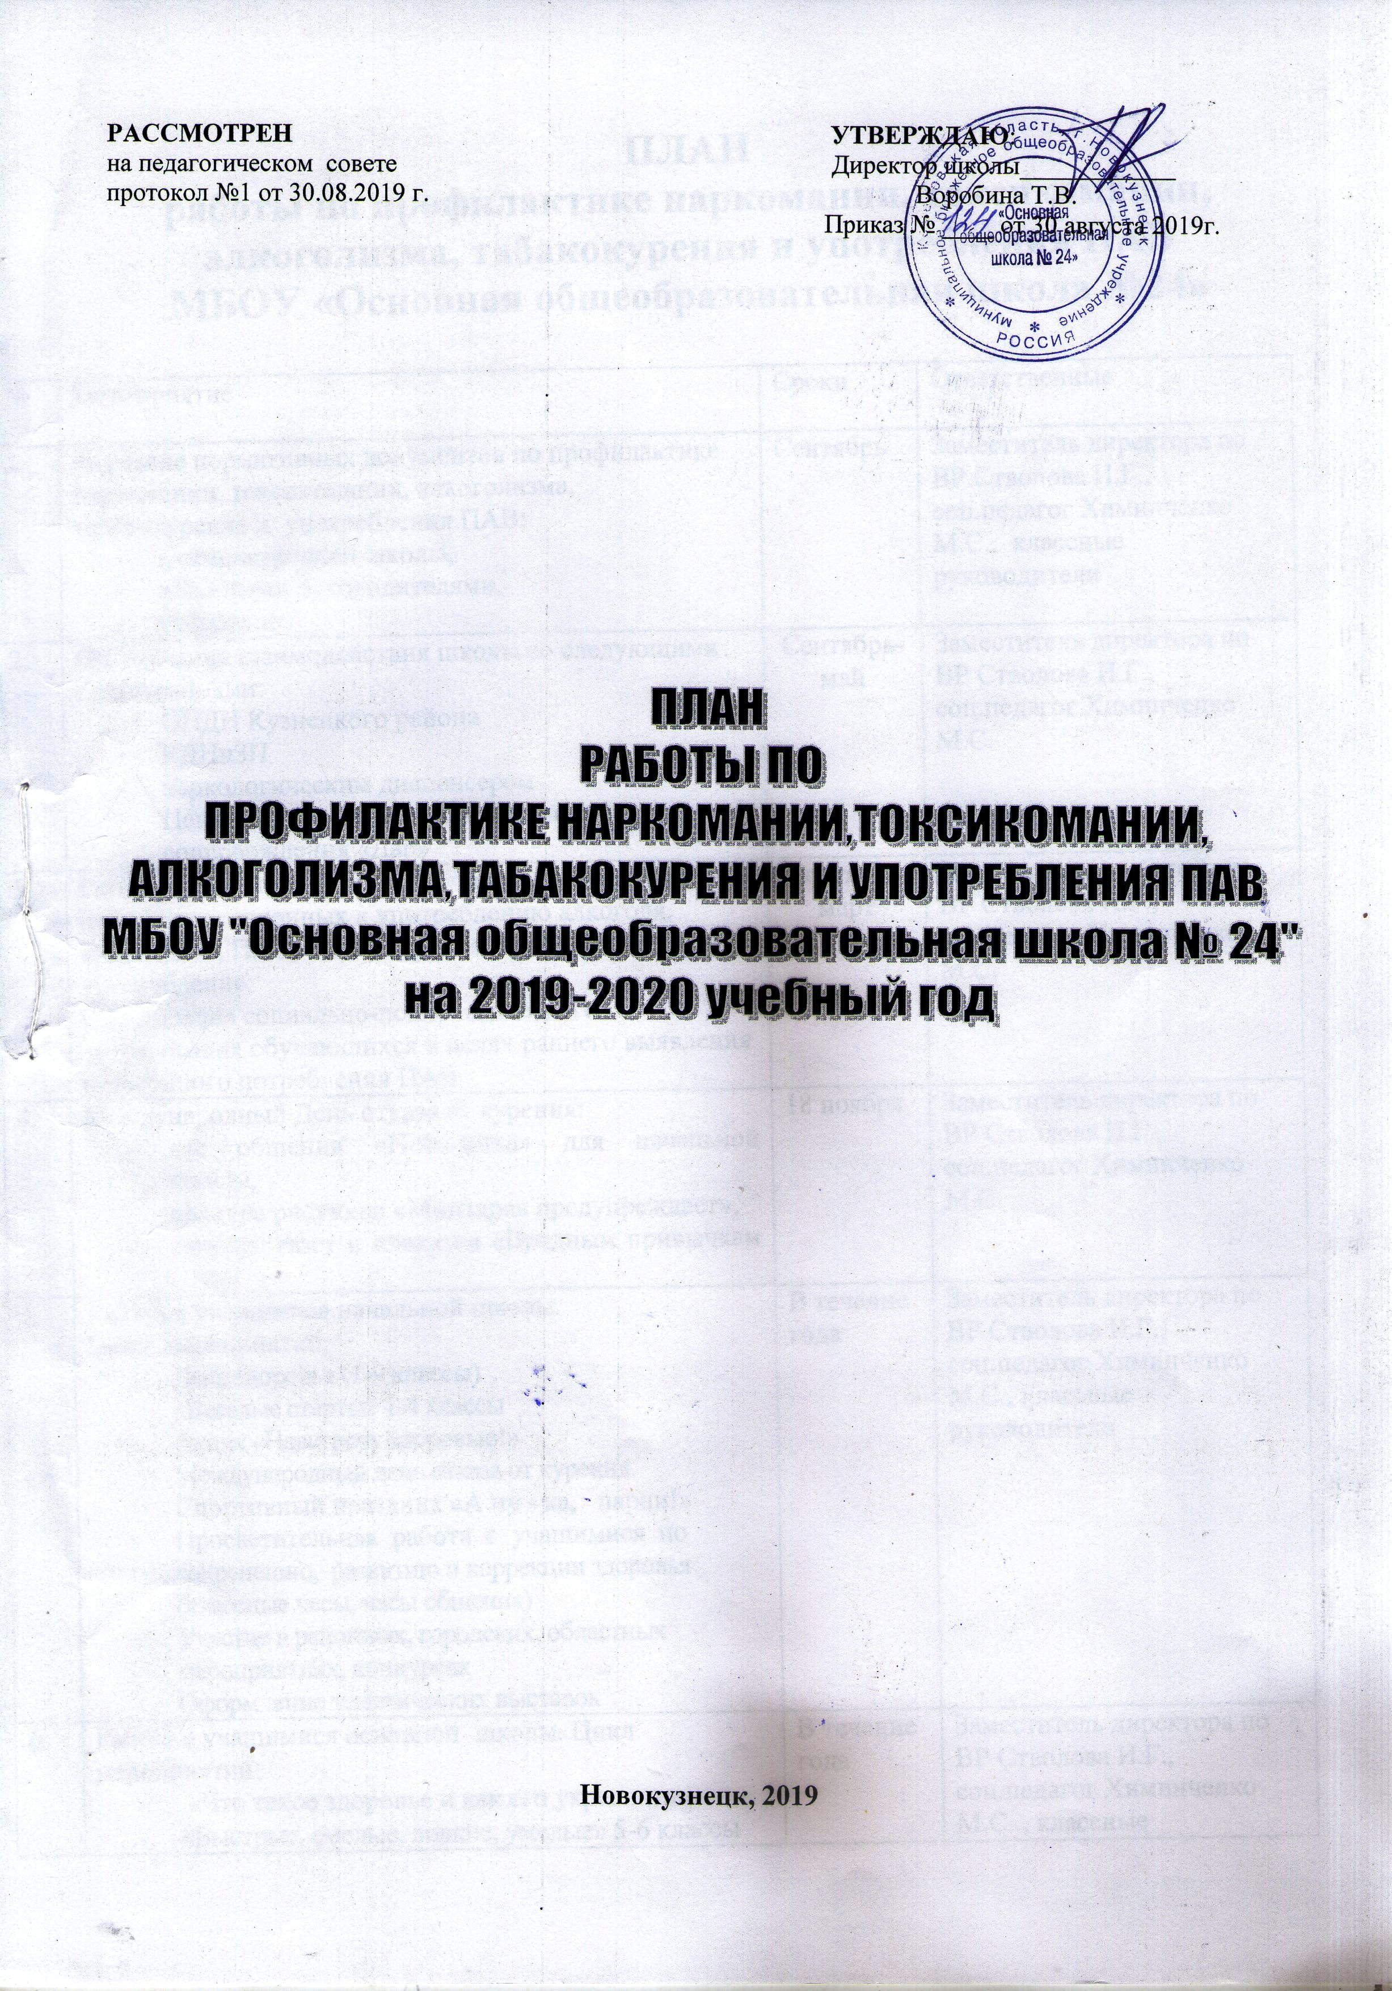

№ | Мероприятие | Сроки | Ответственные
1. | Изучение нормативных документов по профилактике наркомании, токсикомании, алкоголизма, табакокурения и употребления ПАВ:  - администрацией школы,  - классными руководителями,  - учащимися | Сентябрь | Заместитель директора по ВР Стволова И.Г., соц.педагог Химинченко М.С., классные руководители
2. | Организация взаимодействия школы со следующими организациями:  - ОПДН Кузнецкого района  - КДНиЗП  - наркологическим диспансером  - Центр психолого-медико-социального сопровождения «Дар» | Сентябрь-май | Заместитель директора по ВР Стволова И.Г., соц.педагог Химинченко М.С.
3. | Работа с учащимися основной школы. Выявление подростков, склонных к употреблению алкоголя, наркотиков, ПАВ, табакокурения или вовлеченных в употребление.  Организация социально-психологического тестирования обучающихся в целях раннего выявления незаконного потребления ПАВ | Сентябрь, март | Заместитель директора по ВР Стволова И.Г., соц.педагог Химинченко М.С.
4. | Международный День отказа от курения:  - час общения «Неболейка» для начальной школы,  - конкурс рисунков «Минздрав предупреждает»,  - конкурс газет и плакатов «Вредным привычкам – НЕТ!» | 18 ноября | Заместитель директора по ВР Стволова И.Г., соц.педагог Химинченко М.С.
5. | Работа с учащимися начальной школы.  Цикл мероприятий:  - День здоровья (1-9 классы)  - «Веселые старты» 1-4 классы  - Акция «Навстречу здоровью!»  - Международный день отказа от курения.  - Спортивный праздник «А ну - ка, парни!»  - Просветительная работа с учащимися по сохранению, развитию и коррекции здоровья (классные часы, часы общения)  - Участие в районных, городских, областных мероприятиях, конкурсах  - Оформление тематических выставок | В течение года | Заместитель директора по ВР Стволова И.Г., соц.педагог Химинченко М.С., классные руководители
6. | Работа с учащимися основной школы. Цикл мероприятий:  - «Что такое здоровье и как его укреплять»  - «Быстрые, смелые, ловкие, умелые» 5-6 классы  - Турнир по мини-футболу 6 -9 классы  - День бегуна (5-9 классы). День здоровья  - Первенство школы по баскетболу (5-9 классы)  - Акция «Навстречу здоровью!»  - Акция «Школа против наркотиков и СПИДА»  - Международный день отказа от курения.  - День здоровья «Зимние забавы»  - Акция «анти-спид», волонтерское движение  - Спортивный праздник «А ну - ка, парни!»  - Зарница  - Просветительная работа с учащимися по сохранению, развитию и коррекции здоровья  - Участие в районных, городских, областных мероприятиях, конкурсах | В течение года | Заместитель директора по ВР Стволова И.Г., соц.педагог Химинченко М.С.., классные руководители
7. | Встречи, беседы, лекции  - с врачами наркологического диспансера,  - инспектором ОПДН  - представителями КДНиЗП | В течение года | Заместитель директора по ВР Стволова И.Г., соц.педагог Химинченко М.С.
8. | Профилактические и коррекционные беседы с учащимися, склонными к употреблению алкоголя, табакокурения, наркомании, токсикомании и употреблению ПАВ | В течение года | Заместитель директора по ВР Стволова И.Г., соц.педагог Химинченко М.С.., классные руководители
9. | Профилактические и коррекционные беседы с родителями учащихся «группы риска» | В течение года | соц.педагог Химинченко М.С., классные руководители
10. | Родительское собрание «Организация совместной деятельности педагогов, детей и родителей по профилактике вредных привычек» | Январь -февраль | Классные руководители
11. | Конкурс рисунков «Я выбираю жизнь!». | февраль | Заместитель директора по ВР Стволова И.Г., соц.педагог Химинченко М.С., классные руководители

